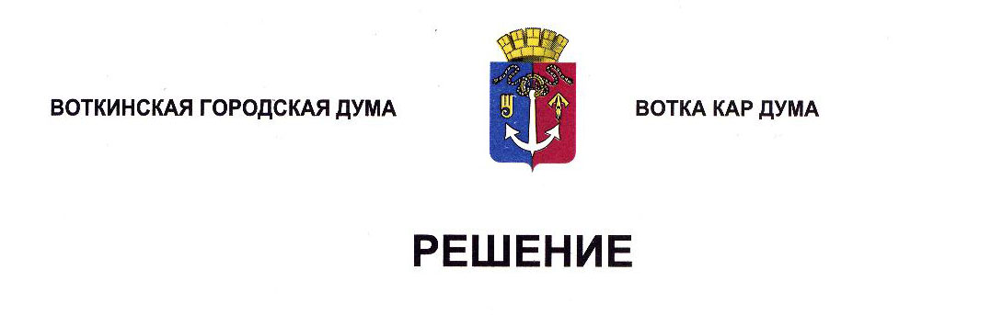

О внесении изменений в Положение «О порядке предоставления жилых помещений муниципального жилищного фонда коммерческого использования муниципального образования «Город Воткинск»

Принято Воткинской

городской Думой 26 февраля 2025 года

Руководствуясь Федеральным законом от 6 октября 2003 года № 131-ФЗ «Об общих принципах организации местного самоуправления в Российской Федерации», Жилищным кодексом Российской Федерации, Уставом муниципального образования «Город Воткинск», Дума решает:

1. Внести в статью 3 Положения «О порядке предоставления жилых помещений муниципального жилищного фонда коммерческого использования муниципального образования «Город Воткинск», утвержденного Решением Воткинской городской Думы от 27 сентября 2023 года № 328-РН, следующие изменения:

1) часть 1 изложить в следующей редакции: «Право на получение жилого помещения из муниципального жилищного фонда коммерческого использования имеют лица, не имеющие жилых помещений на праве собственности или на условиях социального найма на территории муниципального образования «Город Воткинск»;

2) часть 6 изложить в следующей редакции:

«6. Одновременно с заявлением гражданин направляет (предоставляет) в Администрацию города Воткинска следующий пакет документов:

1) копии документов, удостоверяющих личность гражданина и личность каждого из членов семьи, которые будут проживать совместно с ним, а также копии документов, подтверждающие семейное положение гражданина;

2) письменные согласия всех совершеннолетних членов семьи на заселение в предоставляемое жилое помещение на условиях настоящего Положения;

3) документы (справка, выписка и др.) об отсутствии (наличии) у гражданина и членов его семьи, предоставленных на праве собственности и ином праве жилых помещений, расположенных на территории муниципального образования «Город Воткинск»;

4) справку о составе семьи по месту регистрации;

5) документы, подтверждающие уровень дохода гражданина за 6 календарных месяцев, предшествующих подаче заявления.

Гражданин вправе направить (предоставить) в Администрацию города Воткинска иные документы, в том числе:

1) ходатайство от руководителя организации или индивидуального предпринимателя, в которой (у которого) гражданин осуществляет трудовую деятельность, с указанием трудового стажа, срока действия трудового договора и обоснованием необходимости предоставления жилого помещения по договору коммерческого найма;

2) копию трудового договора;

3) справку о назначении пенсии с подробными данными о виде и размере пенсии;

4) копию свидетельства (удостоверения) пенсионера.»;

3) в части 7 слова «в течение двух рабочих дней» заменить словами «в течение пяти рабочих дней»;

4) часть 8 изложить в следующей редакции:

«8. Отказ в предоставлении жилого помещения из жилищного фонда коммерческого использования города Воткинска осуществляется в следующих случаях:

1) заявитель не соответствует требованиям, указанным в [части 1](https://login.consultant.ru/link/?req=doc&base=RLAW053&n=152373&dst=100035) настоящей статьи;

2) заявитель представил неполный пакет документов, указанный в [6](https://login.consultant.ru/link/?req=doc&base=RLAW053&n=152373&dst=100038) настоящей статьи;

3) представленные заявителем сведения не соответствуют действительности;

4) совокупный доход заявителя приходящейся на каждого члена семьи менее величины прожиточного минимума, установленного в Удмуртской республике, рассчитанного с учетом состава семьи (отнесения членов семьи к основным социально-демографическим группам населения).».

2. Настоящее Решение вступает в силу после его обнародования.

3. Обнародовать настоящее Решение путём размещения в сетевом издании «Официальные документы муниципального образования «Город Воткинск».

Глава муниципального образования

«Город Воткинск»

__________________ А.В.Заметаев

26 февраля 2025 года

№ 484-РН

Председатель Воткинской

городской Думы

______________ А.Д.Пищиков